Исх. № 01-06689/26и от 14 июля 2026 года

Об уровнях загрязнения окружающей среды

и радиационной обстановке на территории

г. Москвы и Московской области в июне 2026 года

Росгидромет сообщает о загрязнении атмосферного воздуха и водных объектов, а также о радиационной обстановке на территории г. Москвы и Московской области в июне 2026 года.
Атмосферный воздух.
Город Москва.
Общая оценка загрязнения атмосферы. В июне, по данным государственной наблюдательной сети (приложение 1), в целом по городу был отмечен низкий уровень загрязнения атмосферного воздуха (СИ=1,0; НП=0%).
Характеристика загрязнения атмосферы.
Содержание взвешенных веществ, диоксида и оксида азота, оксида углерода, фенола, хлорида водорода, аммиака, сероводорода, формальдегида, бензола, ксилола, толуола и этилбензола в целом по городу не превысило установленных гигиенических нормативов, а содержание диоксида серы было ниже предела обнаружения.
Среднемесячная концентрация формальдегида составила 1,2 ПДКс.с., среднемесячные концентрации остальных определяемых загрязняющих веществ не превысили ПДКс.с.
В течение июня значения среднесуточных концентраций диоксида азота находились на уровне 0,3–0,9 ПДКс.с.
Изменения среднесуточных концентраций диоксида азота по сравнению с предыдущим месяцем представлены на рисунке 1.
Рисунок 1. Среднесуточные концентрации диоксида азота
в мае и июне 2026 г.
(по данным государственной наблюдательной сети в г. Москве)

По сравнению с предыдущим месяцем уровень загрязнения атмосферного воздуха не изменился. По сравнению с июнем 2025 г. уровень загрязнения атмосферного воздуха изменился от повышенного до низкого за счет снижения концентраций формальдегида и диоксида азота.

Города Московской области
По данным государственной наблюдательной сети, в г. Коломне был отмечен повышенный уровень загрязнения атмосферного воздуха, который определялся содержанием формальдегида (СИ=1,1; НП=1,6%). Максимальная разовая концентрация формальдегида была зарегистрирована в дневные часы 11 июня на стационарном пункте государственной наблюдательной сети, расположенном по адресу ул. Шилова, 3В.
В городах Воскресенске, Дзержинском, Клину, Мытищах, Подольске, Щелкове и Электростали уровень загрязнения атмосферного воздуха был низкий (СИ≤1,0; НП=0%).
Среднемесячная концентрация формальдегида составила: в Коломне - 1,3 ПДКс.с., в Подольске – 1,0 ПДКс.с. В остальных городах, где проводятся наблюдения за загрязнением атмосферного воздуха на пунктах государственной наблюдательной сети, среднемесячные концентрации определяемых загрязняющих веществ не превысили установленных гигиенических нормативов.
По сравнению с предыдущим месяцем и июнем 2025 г. уровень загрязнения атмосферного воздуха изменился от низкого до повышенного в Коломне (рост концентраций формальдегида). В городах Воскресенске, Дзержинском, Клину, Мытищах, Подольске, Щелкове и Электростали он сохранился низким.
В городах Волоколамск, Дмитров, Домодедово, Егорьевск, Котельники, Лосино-Петровский, Ногинск, Орехово-Зуево, Пушкино, Раменское, Сергиев Посад, Серпухов, Ступино, Солнечногорск и Шатура проводятся измерения концентраций загрязняющих веществ на 15 автоматизированных пунктах территориальной системы наблюдений Московской области, эксплуатируемых ГКУ МО «Мособлэкомониторинг».
По данным пунктов государственной системы наблюдений, уровень загрязнения атмосферного воздуха в г. Серпухове был низким (СИ=1,4; НП=0,1%). Максимальная разовая концентрация сероводорода достигла 1,4 ПДКм.р. в ночные часы 03 июня на стационарном пункте территориальной системы наблюдений, расположенном по адресу Большой Ударный пер., д. 1.
По сравнению с предыдущим месяцем уровень загрязнения атмосферного воздуха не изменился. По сравнению с июнем 2025 г. (сравнительная оценка проводилась только по данным пунктов государственной наблюдательной сети) уровень загрязнения атмосферного воздуха изменился от повышенного до низкого (снижение концентраций формальдегида).
По данным автоматизированных пунктов территориальной системы наблюдений, повышенный уровень загрязнения атмосферного воздуха был отмечен в городах Ногинске (СИ=3,4; НП=1,0%), Раменском (СИ=2,6; НП=0,3%) и Сергиевом Посаде (СИ=1,8; НП=0,1%) и определялся концентрациями сероводорода. Максимальные разовые концентрации сероводорода были зарегистрированы в утренние часы: 02 июня – в Сергиевом Посаде, 03 июня – в Ногинске и 22 июня - в Раменском.
В городах Волоколамск, Дмитров, Домодедово, Котельники, Лосино-Петровский, Орехово-Зуево, Пушкино, Солнечногорск, Ступино и Шатура уровень загрязнения атмосферного воздуха был низким (СИ=0,3-1,1; НП=0,0-0,2%). В Егорьевске уровень загрязнения атмосферного воздуха не определен в связи с ежегодной поверкой оборудования.
Среднемесячные концентрации определяемых загрязняющих веществ на пунктах территориальной системы наблюдений не превысили установленных гигиенических нормативов.
По сравнению с предыдущим месяцем уровень загрязнения атмосферного воздуха изменился от низкого до повышенного в Раменском и Сергиевом Посаде (рост концентраций сероводорода), в Ногинске он сохранился повышенным, в городах Волоколамске, Домодедово, Дмитрове, Котельники, Лосино-Петровском, Орехово-Зуево, Пушкино, Солнечногорске, Ступино и Шатуре сохранился низким.
По сравнению с июнем 2025 года уровень загрязнения атмосферного воздуха изменился от низкого до повышенного в Ногинске и Сергиевом Посаде (рост концентраций сероводорода), от повышенного до низкого - в Солнечногорске (снижение концентраций сероводорода), в Раменском сохранился повышенным, в Волоколамске, Дмитрове, Домодедове, Котельниках, Лосино-Петровском, Орехове-Зуеве и Пушкине – низким. В Егорьевске и Шатуре сравнительная оценка уровня загрязнения атмосферного воздуха не проводилась в связи с отсутствием наблюдений.
Результаты выполненных в период с 2 по 30 июня 2026 г. дополнительных наблюдений за загрязнением атмосферного воздуха в г. Мытищи (мкр. Пироговский, ул. Фабричная, 17 и ул. Индустриальная, д. 3, корп.3 – д. 7, корп. 3); г.о. Серпухов (д. Пущино, 2-я Пролетарская, 59а и г. Серпухов, ул. Новая, 15а); г. Электросталь (Ногинское ш., 2 и б-р 60-летия Победы, д. 14); г. Щелково (ул. Центральная, 73А и ул. Комсомольская, 20); г.о. Коломна (д. Мячково, ул. Центральная, 36 и г. Коломна, ул. Дзержинского, 79); г. Видное (Проектируемый пр-д 5208 и ул. 8-я Линия, 10Б), показали, что 23 июня в г. Щелково на ул. Центральная, 73А содержание нафталина составило 1,2 ПДКм.р., на ул. Комсомольская, 20 содержание хлороформа составило 1,1 ПДКм.р.

Водные объекты.
По данным сети наблюдений за загрязнением поверхностных вод суши (приложение 2), в июне на водных объектах Московской области наблюдался режим летней межени, сопровождавшийся незначительными разнонаправленными колебаниями уровней воды и повышением температуры.
Температура воды в водных объектах региона колебалась в пределах от 14,5°С (р. Истра у д. Павловская Слобода) до 26,8°С (р. Ока выше г. Каширы).
Реакция водной среды по водородному показателю рН в целом была в пределах нормы: среднее значение составляло рН=7,79 (при норме рН=6,5-8,5). Минимальное значение водородного показателя (рН=6,73) наблюдалось в воде реки Воймеги выше г. Рошаля, а максимальное (рН=8,56) – в воде реки Нары выше г. Серпухова.
Кислородный режим водных объектов региона в целом был удовлетворительным. Содержание растворенного в воде кислорода составляло в среднем 7,96 мг/л (при норме не ниже 6,0 мг/л). Минимальное содержание растворенного в воде кислорода (3,09 мг/л) было зарегистрировано в воде реки Воймеги ниже г. Рошаля, а максимальное (11,7 мг/л) – в воде реки Оки выше г. Серпухова.
Концентрация взвешенных веществ в воде водных объектов составляла в среднем 22,3 мг/л. Максимальное содержание взвешенных веществ, достигавшее 81,0 мг/л, было зарегистрировано в воде реки Оки ниже г. Серпухова, а минимальное (6,0 мг/л) – в воде реки Протвы в районе г. Вереи.
Содержание легкоокисляемых органических веществ по БПК₅ и трудноокисляемых органических веществ по ХПК в среднем не превышало 3 ПДК. Максимальное содержание легкоокисляемых органических веществ по БПК₅ и трудноокисляемых органических веществ по ХПК (соответственно 19 ПДК и 27 ПДК, уровень высокого загрязнения /ВЗ/ в обоих случаях) было зарегистрировано в воде реки Воймеги ниже г. Рошаля. Минимальное содержание легкоокисляемых органических веществ по БПК₅ (менее норматива ПДК) было зарегистрировано в воде реки Вори выше г. Красноармейска и реки Протвы выше г. Вереи, а трудноокисляемых органических веществ по ХПК (также менее норматива ПДК) – в воде реки Вори в районе г. Красноармейска.
Средняя концентрация нитратного азота не превышала норматива ПДК, аммонийного азота – 2 ПДК, нитритного азота - 8 ПДК. Максимальное содержание аммонийного азота (12 ПДК, уровень ВЗ) было зарегистрировано в воде реки Воймеги ниже г. Рошаля, нитритного азота (22 ПДК, также уровень ВЗ) – в воде реки Клязьмы ниже г. Щелкова (замыкающий створ, ниже г. Лосино-Петровский). Минимальное содержание аммонийного азота (менее ПДК) и нитритного азота (1 ПДК) было отмечено в воде реки Протвы выше г. Вереи.
Содержание тяжелых металлов в воде водных объектов региона в целом было невысоким: концентрации ионов хрома шестивалентного, свинца, никеля и цинка в среднем не превышали нормативов ПДК, ионов меди – 2 ПДК. Максимальное содержание ионов железа общего (48 ПДК, уровень ВЗ) было зарегистрировано в воде реки Воймеги выше г. Рошаля, ионов меди (10 ПДК) и ионов цинка (2 ПДК) – в воде реки Москвы ниже г. Звенигорода. .
Содержание формальдегида, нефтепродуктов, фенолов и синтетических поверхностно-активных веществ (СПАВ) в среднем не превышало нормативов ПДК. Максимальное содержание нефтепродуктов (7 ПДК) было отмечено в воде реки Яузы в черте г. Москвы, СПАВ (2 ПДК) – в воде реки Кунья выше г. Краснозаводска.
В июне 2026 года на водных объектах региона было зарегистрировано 34 случая ВЗ (таблица 1), случаев экстремально высокого загрязнения (ЭВЗ) зарегистрировано не было. Для сравнения: в июне 2025 года было зарегистрировано 18 случаев ВЗ, а случаев ЭВЗ зарегистрировано также не было.
По сравнению с июнем 2025 года в отчетный период в воде водных объектов Московского региона возросло содержание взвешенных веществ, легкоокисляемых органических веществ по БПК₅, трудноокисляемых веществ по ХПК и азота нитритного, понизилось содержание азота аммонийного. По остальным наблюдаемым показателям качества воды существенных изменений не было отмечено.

Таблица 1
Случаи ВЗ, зарегистрированные на водных объектах
Московского региона в июне 2026 года
№ п/п | Ингредиент | Концентрация(ПДК) | Контрольный створ | Дата отбора пробы
1 | Легкоокисляемые органические вещества по БПК₅ | 19 | Река Воймега ниже г. Рошаля | 29.06.2026
2 | То же | 9 | Река Закза в черте деревни Большое Сареево | 02.06.2026
3 | - ײ - | 9 | Река Ока ниже г. Серпухова | 09.06.2026
4 | - ײ - | 7 | Река Ока выше г. Каширы | 09.06.2026
5 | Трудноокисляемые органические вещества по ХПК | 27 | Река Воймега ниже г. Рошаля | 29.06.2026
6 | То же | 17 | Река Воймега выше г. Рошаля | 29.06.2026
7 | - ײ - | 12 | Река Нерская выше г. Куровское | 29.06.2026
8 | - ײ - | 11 | Река Нерская ниже г. Куровское | 29.06.2026
9 | Азот нитритный | 22 | Река Клязьма ниже г. Щелкова (замыка-ющий створ) | 15.06.2026
10 | То же | 20 | Река Закза в черте деревни Большое Сареево | 02.06.2026
11 | - ײ - | 20 | Река Пахра в черте деревни Нижнее Мячково | 15.06.2026
12 | - ײ - | 20 | Река Клязьма выше г. Павловского По-сада | 15.06.2026
13 | - ײ - | 19 | Река Москва в черте г. Коломны | 13.06.2026
14 | - ײ - | 19 | Река Клязьма ниже г. Орехова-Зуева | 15.06.2026
15 | - ײ - | 19 | Река Рожая в черте деревни Домодедово | 15.06.2026
16 | - ײ - | 19 | Река Клязьма выше г. Орехова-Зуева | 15.06.2026
17 | - ײ - | 19 | Река Москв ниже деревни Нижнее Мячково | 15.06.2026
18 | - ײ - | 19 | Река Клязьма ниже г. Павловского По-сада | 15.06.2026
19 | - ײ - | 19 | Река Москва ниже г. Воскресенска | 23.06.2026
20 | - ײ - | 18 | Река Москва выше деревни Нижнее Мячково | 15.06.2026
21 | - ײ - | 18 | Река Москва выше г. Воскресенска | 23.06.2026
22 | - ײ - | 17 | Река Пахра ниже г. Подольска, ниже места впадения реки Битцы | 15.06.2026
23 | - ײ - | 16 | Река Москва в черте г. Москвы, в районе Бесединского моста МКАД | 25.06.2026
24 | - ײ - | 15 | Река Пахра ниже г. Подольска, ниже места впадения ручья Черного | 15.06.2026
25 | - ײ - | 14 | Река Москва в черте г. Москвы, в районе Бесединского моста МКАД | 17.06.2026
26 | - ײ - | 12 | Река Медвенка ниже деревни Большое Сареево | 02.06.2026
27 | - ײ - | 12 | Река Нерская в черте деревни Маришкино | 23.06.2026
28 | - ײ - | 11 | Река Москва в черте г. Москвы, в районе Бесединского моста МКАД | 01.06.2026
29 | - ײ - | 11 | Река Лопасня ниже г. Чехова | 09.06.2026
30 | Азот аммонийный | 12 | Река Воймега ниже г. Рошаля | 29.06.2026
31 | Ионы железа общего | 48 | Река Воймега выше г. Рошаля | 29.06.2026
32 | То же | 46 | Река Воймега ниже г. Рошаля | 29.06.2026
33 | - ײ - | 42 | Река Нерская ниже г. Куровское | 29.06.2026
34 | - ײ - | 41 | Река Нерская выше г. Куровское | 29.06.2026

В рамках мониторинга качества воды в реке Москве в июне 2026 года были проанализированы осредненные данные по содержанию ряда загрязняющих веществ (легкоокисляемые органические вещества по БПК_{5,} нефтепродукты, фенолы и ионы меди) в речной воде на расположенном в границах города участке реки от фонового створа (поселок Ильинское) и контрольного створа (в районе Бабьегородской плотины) до замыкающего створа (Бесединский мост МКАД).
Результаты анализа выявили четкую закономерность в изменении качества речной воды по содержанию вышеуказанных загрязняющих веществ (рисунки 2, 3). Так, содержание в речной воде легкоокисляемых органических веществ по БПК₅ и нефтепродуктов в фоновом створе не превышало нормативов ПДК, а к замыкающему створу повышалось до 2-6 ПДК.
Содержание ионов меди с одного ПДК в фоновом створе повышалось к контрольному створу до 2 ПДК и сохранялось на этом же уровне в районе замыкающего створа.

Рисунок 2. Динамика содержания загрязняющих веществ в р. Москве
в черте г. Москвы в июне 2026 года

Содержание фенолов слегка повышалось от фонового створа к замыкающему, но везде оставалось ниже норматива ПДК.

Рисунок 3. Динамика содержания фенолов в р. Москве
в черте г. Москвы в июне 2026 года

Радиационная обстановка в июне 2026 года на территории Москвы и Московской области оставалась стабильной. Значения плотности радиоактивных выпадений из атмосферы и мощности амбиентного эквивалента дозы гамма-излучения (МАЭД) были близки к фоновым.
Средние значения концентрации радиоактивных аэрозолей в воздухе, по данным метеостанций (МС) Подмосковная и Тушино, составляли 9,9х10⁻⁵ и 9,6х10⁻⁵ Бк/м³ соответственно.
Плотность среднесуточных выпадений суммарной бета-активности по данным МС, расположенных в районе Балчуга, Выставки достижений народного хозяйства (ВДНХ), Ново-Иерусалима и Тушина, а также МС Подмосковной, составляла от 0,5 до 0,6 Бк/м² в сутки.
Средние значения МАЭД по данным МС ВДНХ, Балчуг, Тушино, Немчиновка, Подмосковная, Клин, Дмитров, Волоколамск, Можайск, Ново-Иерусалим, Павловский Посад, Черусти, Наро-Фоминск, Серпухов, Коломна, Кашира, Электросталь, а также станции фонового мониторинга (Приокско-Террасный заповедник, ст. Данки), составляли от 0,10 до 0,15 мкЗв/ч.
Отмеченные уровни концентрации радиоактивных веществ в воздухе, плотности радиоактивных выпадений из атмосферы, а также значения МАЭД находились в пределах колебаний естественного фона, характерного для средних широт Европейской территории России.

Приложение: на 8 л.

Руководитель Росгидромета И.А. Шумаков

Приложение 1

Схема г. Москвы с расположением пунктов государственной наблюдательной сети
за загрязнением атмосферного воздуха

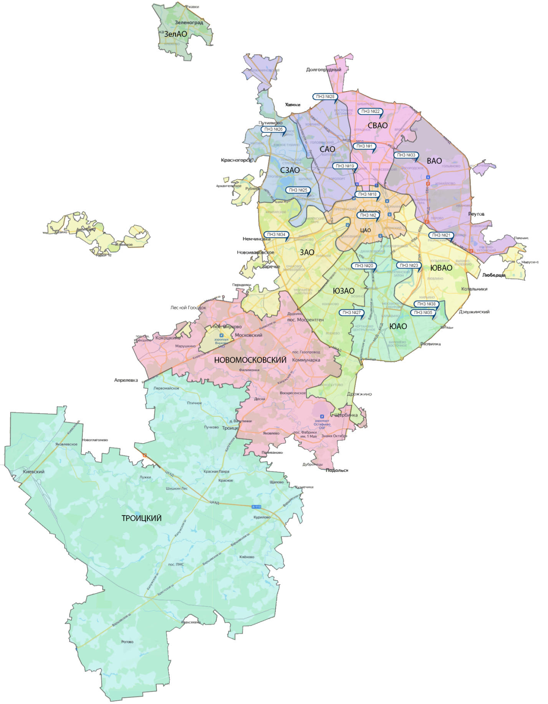

Номер  пункта | Округ | Тип пункта | Адрес пункта наблюдений | Район расположения
1 | СВАО | гор. | ВДНХ | р-н «Останкинский»
2 | ЦАО | гор. | Ср. Овчинниковский пер., 1/13 | р-н «Замоскворечье»
18 | ЦАО | авто | Б. Сухаревский пер., 21-23 | р-н «Мещанский» (Садовое кольцо)
19 | САО | авто | ул. Бутырская, 89 | р-н «Савеловский»
20 | ЮАО | пром.,  авто | Варшавское шоссе, 32 | р-н «Нагорный»
21 | ЮВАО | гор. | 4-й Вешняковский проезд, 8 | р-н «Рязанский»
22 | СВАО | пром. | ул. Полярная, 10 | р-н «Южное Медведково»
23 | ЮВАО | пром. | ул. Шоссейная, 36 | р-н «Печатники»
25 | СЗАО | пром. | ул. Народного Ополчения, 21 | р-н «Хорошево-Мневники»
26 | СЗАО | гор. | ул. Туристская, 19 | р-н «Южное Тушино»
27 | ЮАО | гор. | ул. Чертановская, 21 | р-н «Чертаново Центральное»
28 | САО | пром. | ул. Долгопрудная, 13 | р-н «Дмитровский»
33 | ВАО | пром. | ул. Ивантеевская, 4/1 | р-н «Богородское»
34 | ЗАО | авто | Можайское шоссе, 20, корп. 2 | р-н «Можайский»
35 | ЮАО | гор. | ул. Шипиловская, 64 | р-н «Зябликово»
38 | ЮАО | пром. | ул. Братеевская, 27 | р-н «Братеево»

Приложение 2
Перечень пунктов наблюдений за загрязнением воды водных объектов, расположенных на территории г. Москвы и Московской области,
и карта-схема пунктов государственного мониторинга поверхностных вод
Московского региона

№  на  кар-те-  схе-ме | №  п/п | НАИМЕНОВАНИЕ  ВОДОЕМА ИЛИ  ВОДОТОКА | НАИМЕНОВА-НИЕ  ПУНКТА  НАБЛЮДЕНИЙ | Створ  наблю-дений | РАЙОН  МОСКОВСКОЙ  ОБЛАСТИ
1 | 1 | водохранилище Иваньковское | г. Дубна | 0,6 км выше (вос-точнее) плотины Иваньков-ской ГЭС | Городской округ Дубна
2 | 2 | р. Лама (впадает в Иваньков-ское водохранилище) | с. Егорье | 0,6 км ниже  с. Егорье | Лотошинский
3 | 3 | р. Дубна (приток  р. Волга) | п. Вербилки | 0,2 км выше  п. Вер-билки | Талдомский
3 | 4 | р. Дубна | п. Вербилки | 0,2 км ниже  п. Вер-билки | Талдомский
4 | 5 | р. Кунья (приток  р. Дубна) | г. Краснозаводск | 4,1 км выше  г. Красно-заводск | Сергиево-Посадский
4 | 6 | р. Кунья | г. Краснозаводск | 1,1 км ниже  г. Красно-заводск | Сергиево-Посадский
5 | 7 | р. Сестра (приток  р. Дубна) | с. Трехсвятское | 0,5 км ниже  с. Трех-святское | Дмитровский
6 | 8 | р. Ока (приток р. Волга) | г. Серпухов | выше г. Серпухов | Серпуховской
6 | 9 | р. Ока | г. Серпухов | ниже г. Сер-пухов | Серпуховской
7 | 10 | р. Ока | г. Кашира | выше  г. Кашира | Каширский
7 | 11 | р. Ока | г. Кашира | ниже  г. Кашира | Каширский
8 | 12 | р. Ока | г. Коломна | выше  г. Коломна | Коломенский
8 | 13 | р. Ока | г. Коломна | ниже  г. Коломна | Коломенский
9 | 14 | р. Протва (приток  р. Ока) | г. Верея | выше  г. Верея | Наро-Фоминский
9 | 15 | р. Протва | г. Верея | ниже  г. Верея | Наро-Фоминский
10 | 16 | р. Нара (приток р. Ока) | г. Наро-  Фоминск | выше  г. Наро-Фоминск | Наро-Фоминский
10 | 17 | р. Нара | г. Наро-Фоминск | ниже  г. Наро-Фоминск | Наро-Фоминский
11 | 18 | р. Нара | г. Серпухов | выше г. Серпухов | Серпуховской
11 | 19 | р. Нара | г. Серпухов | ниже г. Серпухов | Серпуховской
12 | 20 | р. Лопасня (приток  р. Ока) | г. Чехов | выше г. Чехов | Чеховский
12 | 21 | р. Лопасня | г. Чехов | ниже  г. Чехов | Чеховский
13 | 22 | р. Осётр (приток  р. Ока) | п. Городна | в черте  п. Городна | Луховицкий
14 | 23 | р. Москва (приток  р. Ока) | д. Барсуки | 0,5 км вы-ше д. Бар-суки | Можайский
15 | 24 | водохранилище Можайское | д. Красновидово | д. Крас-новидово | Можайский
16 | 25 | р. Москва | г. Звенигород | 0,3 км вы-ше г. Зве-нигород | Городской округ Звенигород
16 | 26 | р. Москва | г. Звенигород | 1,4 км ни-же г. Зве-нигород | Городской округ Звенигород
17 | 27 | р. Москва | пос. Ильинское | выше  г. Москва, 0,5 км вы-ше водоза-бора Руб-левской во-допровод-ной стан-ции, 0,1 км ниже п. Ильинское | Красногорский
17 | 28 | р. Москва | г. Москва | в черте  г. Москва; 0,3 км ни-же Бабье-городской плотины | г. Москва
17 | 29 | р. Москва | г. Москва | в районе Беседин-ского моста МКАД | г. Москва
18 | 30 | р. Москва | д. Нижнее Мячково | 0,1 км вы-ше д. Н. Мячково; 1,5 км вы-ше места впадения р. Пахра | Раменский
18 | 31 | р. Москва | д. Нижнее Мячково | 11,1 км ни-же д. Н. Мячково; 1,0 км ни-же места впадения р. Пехорка | Раменский
19 | 32 | р. Москва | г. Воскресенск | 0,2 км вы-ше г. Вос-кресенск | Воскресенский
19 | 33 | р. Москва | г. Воскресенск | 1,0 км ни-же г. Вос-кресенск | Воскресенский
20 | 34 | р. Москва | г. Коломна | в черте  г. Колом-на; 0,1 км выше устья | Городской округ Коломна
21 | 35 | водохранилище Рузское | д. Солодово | д. Соло-дово | Волоколамский
22 | 36 | водохранилище Озернинское | д. Нововолково | д. Ново-волково | Рузский
23 | 37 | водохранилище Истринское | д. Пятница | д. Пятни-ца | Солнечногорский
24 | 38 | р. Истра (приток реки Москвы) | д. Павловская Слобода | 0,4 км ни-же д. Пав-ловская Слобода | Истринский
25 | 39 | р. Медвенка (приток  р. Москва) | д. Большое Сареево | 1,9 км ни-же д. Б. Сареево; 0,03 км выше устья | Одинцовский
26 | 40 | р. Закза (приток  р. Медвенка) | д. Большое Сареево | в черте  д. Большое Сареево; 0,3 км вы-ше устья | Одинцовский
27 | 41 | р. Яуза (приток р. Москва) | г. Москва | в черте  г. Москва; 0,1 км вы-ше устья | г. Москва
28 | 42 | р. Пахра (приток  р. Москва) | г. Подольск | выше г. Подольск | Подольский
28 | 43 | р. Пахра | г. Подольск | ниже г. По-дольск, ни-же места впадения руч. Чер-ный | Подольский
28 | 44 | р. Пахра | г. Подольск | ниже г. По-дольск, ни-же места впадения р. Битца | Подольский
29 | 45 | р. Пахра | д. Нижнее Мячково | в черте  д. Нижнее Мячково; 0,01 км выше устья | Раменский
30 | 46 | р. Рожая (приток  р. Пахра) | д. Домодедово | в черте  д. Домо-дедово | Городской округ Домодедово
31 | 47 | р. Нерская (приток  р. Москва) | г. Куровское | 0,2 км вы-ше г. Ку-ровское | Орехово-Зуевский
31 | 48 | р. Нерская | г. Куровское | 1,4 км ни-же г. Ку-ровское | Орехово- Зуевский
32 | 49 | р. Нерская | д. Маришкино | в черте  д. Мариш-кино; 0,1 км выше устья | Воскресенский
33 | 50 | р. Клязьма (приток  р. Ока) | г. Щёлково | выше  г. Щёлко-во | Щёлковский
33 | 51 | р. Клязьма | г. Щёлково | ниже  г. Щёлко-во | Щёлковский
33 | 52 | р. Клязьма | г. Щёлково | ниже  г. Лосино-Петров-ский | Городской округ Лосино-Петровский
34 | 53 | р. Клязьма | г. Павловский Посад | выше  г. Павлов-ский Посад | Павлово-Посадский
34 | 54 | р. Клязьма | г. Павловский Посад | ниже  г. Павлов-ский Посад | Павлово-Посадский
35 | 55 | р. Клязьма | г. Орехово-Зуево | выше  г. Оре-хово-Зуево | Орехово-Зуевский
35 | 56 | р. Клязьма | г. Орехово-Зуево | ниже  г. Оре-хово-Зуево | Орехово-Зуевский
36 | 57 | р. Воря (приток  р. Клязьма) | г. Красноар-мейск | выше  г. Красно-армейск | Городской округ Красноармейск
36 | 58 | р. Воря | г. Красноар-мейск | ниже  г. Красно-армейск | Городской округ Красноармейск
37 | 59 | р. Воймега (приток  р. Поля) | г. Рошаль | выше  г. Рошаль | Городской округ Рошаль
37 | 60 | р. Воймега | г. Рошаль | ниже  г. Рошаль | Городской округ Рошаль

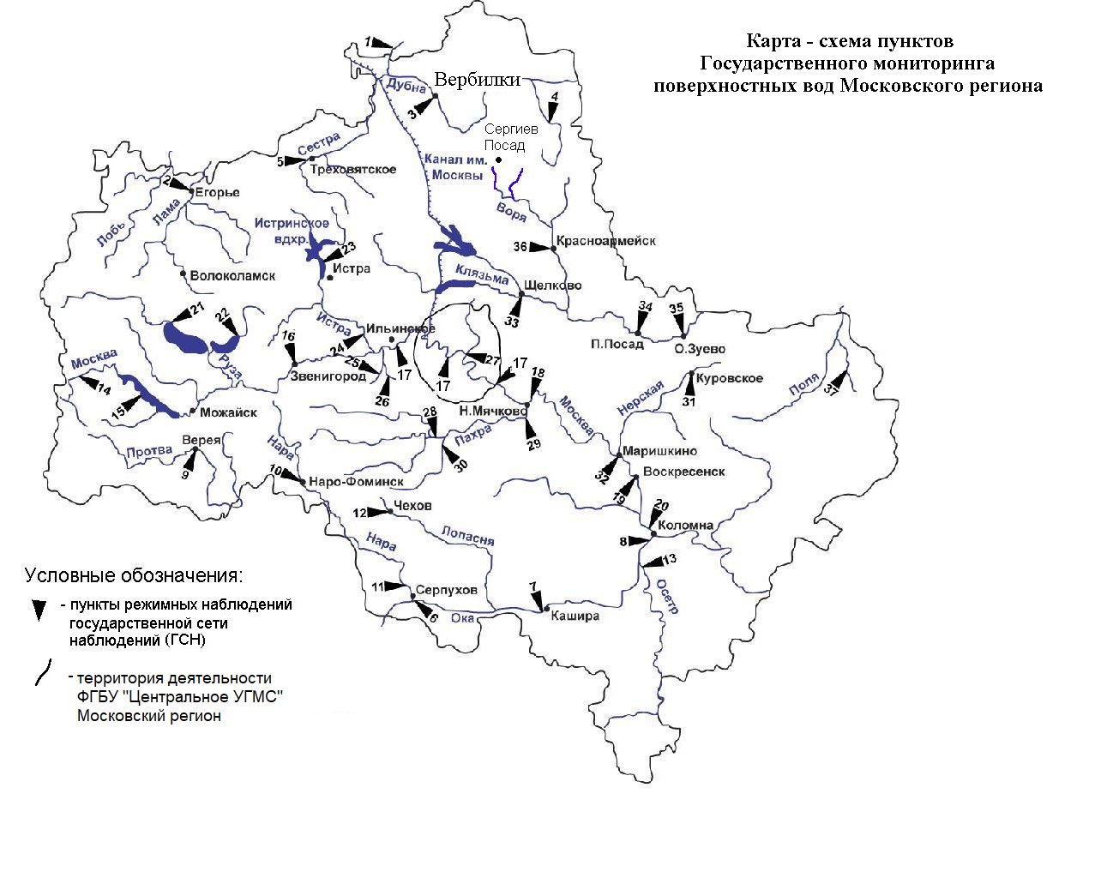

Уровень загрязнения воздуха оценивается при сравнении концентраций загрязняющих веществ (в мг/м³, мкг/м³) с ПДК. • ПДКм.р. – предельно допустимая максимальная разовая концентрация загрязняющего вещества в воздухе населенных мест, в мг/м³; • ПДКс.с. – предельно допустимая среднесуточная концентрация загрязняющего вещества в воздухе населенных мест, мг/м³. Для оценки уровня загрязнения атмосферного воздуха за месяц используются два показателя: - стандартный индекс СИ – наибольшая, измеренная за короткий период времени, концентрация загрязняющего вещества, деленная на ПДКм.р.; - наибольшая повторяемость превышения ПДКм.р. – НП,%. Уровень загрязнения воздуха оценивается по 4 категориям значения СИ и НП: • низкий при СИ = 0 - 1, НП = 0%; • повышенный при СИ =2-4, НП = 1-19%; • высокий при СИ=5-10, НП=20-50%; • очень высокий при СИ >10, НП >50%. Если СИ и НП попадают в разные градации, то уровень загрязнения оценивается по наибольшему значению из этих показателей.
Показатели загрязнения воды водных объектов приводятся в ПДК для воды водных объектов рыбохозяйственного значения
Значение норматива ПДК для фенолов определено в соответствии с СанПиН 1.2.3685-21

